一中数学组主办 2012.9．总第45期

- 袁守义老师讲话内容
- 教研组动态
- 新成员介绍
从高三数学复习学生中存在的问题看高一高二的数学教学
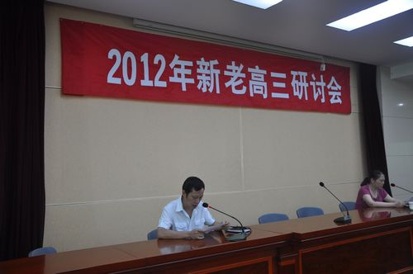
所有教过高三数学的老师或多或少地都有以下一些体会:
一.第一轮复习时间总是很紧,复习总是不够充分.而第二轮复习时,学生的水平严重地参差不齐,想提高提高不了,想补差又力不从心且难以对症下药.
二.学生之间除了水平和能力差距较大外,学习习惯也相差甚远.有的同学只知道完成作业,不知道自我复习,只知道做题,不知道整理;有的同学不仅没有错题集,甚至连一个星期内发下来的资料也找不全,发一张丢一张,订正显然是一句空话;有的同学虽然思维敏捷,但却丢三拉四,答题不得要领;有的同学答题时字迹僚草,书面邋遢,给人以差生形象,虽然他可能不是差生.
所有这些问题的形成不完全在高三,所以这些问题的防治也应是从头开始.临门一脚固然重要,但没有前场的传切,中场的突破,又何来最后的高质量的临门一脚呢?高考数学考得是高中数学,所以高一高二数学教学同高三数学教学一样,也决定着高考数学的命运.那么,高一高二数学教学应注意一些什么呢?
一.将培养学生良好的学习习惯,规范学生的数学学习行为放在首位
良好的学习习惯不仅是学生学好高中知识的重要保证,也会为学生的终身学习打下了坚实基础.高一一开始,就应十分重视学生良好的学习习惯的培养.那么,刚进入高中的高一新生中会有哪些影响学习的因素呢?
1.思想上松懈 有些学生把初中的那一套想法带到了高中,他们认为自己在初一初二根本没怎么认真,到初三时才努力了一两多月就考上一中,因而高中也会如此,思想上就自然放松了.
2.靠死记硬背去学习数学 初中知识少,时间足,教师讲得细,练习做得多,学生有足够的时间去消化吸收.
3.依赖老师,不会自主学习 许多学生进入高中后,依然像初中那样,有很强的依赖性,没有掌握学习的主动权,表现在没有学习计划,每天坐等上课,课后只限于完成老师布置的书面作业.
4.只知道一些孤立的知识点,不会通过复习反思形成数学知识体系.
5.只会死记些结论和公式,不重视知识的形成过程,不能脱离具体表象而形成抽象概念.
好的习惯的养成虽然需要一个过程,但切实可行的规范条例往往对习惯的养成有很大的促进作用.高一开始就要规范学生的学习行为,比如:
1.课前规范:主动预习
教师不仅要提出要求,更要指导学生如何预习.比如指导学生如何看概念,如何划重点,如何试做例题,如何通过练习自我检查效果等.教师还要抽查学生的预习情况,对学生的预习给出恰当的评价.
2.课堂规范:认真听讲,主动参与,记好笔记
教师要充分关注学生的听课状态,积极引导学生参与课堂,指导学生如何记笔记.我校实行的是学案教学,学案中没有概念的阐述,公式的推导,有的主要是一些例题和练习.上课时,很多学生只会关注习题.我在听课时经常发现,有的同学在课堂上很少关注黑板,往往是埋头做学案上的题目,对老师的分析点拨、变式拓展一无所知,这不利于学生知识体系的建立和思维能力的培养.所以老师在上课时应明确要求,该听时要听,该记时要记,该练时要练,该发表意见时要大胆发言.
3.课后规范:回顾整理,勇于质疑
教师应要求学生,每天要抽出一些时间回顾课上内容,整理笔记,对遇到的问题要及时讨论解决或请教老师,不聚集问题.
4.作业规范:先复习,再作业,字迹清楚,书写规范,独立完成,及时订正
作业前先复习,这一点虽然难以做到,但依然要提出要求,教师可以在学生遇到困难时启发他们如何利用课上讲的知识和方法解决,这样让他们暴露出他们没复习的事实,也能让他们感受复习的好处.对作业中字迹马虎、书面邋遢的同学要责令他们重做.学生作业中的问题一般不要轻易提示,应努力让他们充分地独立完成.明确要求做错了作业要订正(当然对比较难的题可以集体讲解后再订正)
规范要求的提出不等于良好习惯的养成.要想让绝大多数学生都能有一个良好的学习行为习惯,仅靠一两次要求,两三次检查,三四次发火骂人是可能不行的, 高一上学期可能要始终关注这个首要任务.
二.聚焦课堂教学,上好每一节课
1.重视知识的来龙去脉,不要将每堂课都上成习题课
前面说过,由于学案上缺少概念的引入和阐述,缺少公式的推导,所以使用学案教学对老师的课堂教学也可能有一些误导,自觉不自觉中,我们就会淡化概念形成过程的教学,淡化分析知识之间内在联系,取而代之的是大量的例题讲解,在这样的讲解中,更多的是对题型进行归类,对方法进行灌输.新课教学中,这样的授课形式虽然也能带来短期效益,但对学生的知识体系的形成,对学生思维能力的培养是没有好处的.所以高一高二教学中,要特别重视概念课的教学,要在引导学生如何发现,如何探索,如何表达,如何抽象,如何应用上下功夫.高一高二教学中,还要注意新旧知识之间的联系,每天的课堂上要适当复习旧知识,并在些基础上产生新知识.只有这样,学生才能感受知识的来龙去脉,才能形成知识的网络.
2.注意学生的课堂参与度,视课堂为培养兴趣的主阵地
兴趣是最好的老师,仅凭考上一个理想大学的目标刺激,高中的三年数学学习就会很苦,很多同学也就坚持不下来.所以老师在课堂教学中要通过布设问题、设置悬念、变式拓展等各种教学技巧和手段来吸引学生的注意力,要通过肯定学生的探索过程、展示学生的解法亮点、赞赏学生的重大发现等形式来激发学生的探究热情和学习动力.
3.关注高二小知识块的教学,变非重点内容为重点内容
到了高二,有些部分不是高考的重点内容或者是高考的A级要求内容,而此时又面临着小高考的冲击,学生和老师会不自不自觉地放松了教学要求.其实我认为对这部分内容要更加地重视.因为到了高三上学期,复习时间紧,要在寒假前的统一测试前完成全部内容的复习,往往捉襟见肘,所以有时我们往往放弃一部分高二刚教过又考得不会太难的这些内容的复习,因而这部分内容在新上课时就应更加让重视,争取一步到位.
三.恰当地控制好进度和难度
1.合理分配高一高二的数学课时
每年高一的教学总感到很紧,一是所教内容都是高考的重点内容,教学要求来不得半点含糊;二是学生刚起进入高中,一切还不适应,学习既不得心也不应手;三是学校所给课时实在不够,教师只能拼命赶进度,管不了学生的死活.所以建议学校合理按排高一高二的课时计划,最好在高一多给点时间.当然也不要在学期快结束前将其它副科的课全交给数学,因为一天最多上一节新内容,新课不上完又不好按排复习.
2.不要过分提高一高二的教学难度
高一高二教学应重视基础知识、基本方法,并围绕这些进行基本难度的训练巩固,不要过分抬高练习题的难度,不然不仅夯实不好基础,还会挫伤一部分学生的学习积极性,过快地形成分化,而这种分化中较好的同学也有很多知识不牢固,只会记住一些题型和技巧.对于(1)(2)班同学可以整体调整,而对于普通班的尖子生,则可以个别指导他们选择对应的教辅资料延伸学习.
3.重视单元复习的重要性
每个单元的知识间都有它本质的特点,在一个单元的教学结束后,教师要引导学生充分发掘本单元内在结构,研究本单元的基本题型、基本方法和基本思想.在多个单元的教学后,单元复习中还应理清单元与单元之间的关系,只有这样,才能帮助学生建立较好的知识网络和思想方法体系.
4.重视单元训练的重要性
由于每天的作业往往是当天的新授内容,所涉及的知识点是单一的,方法是孤立的,所以一段时间后,学生必定对以前所学的内容有所遗忘,对曾经的方法感到生蔬,所以一周一次(最少两周一次)的单元训练是十分重要的.这样的单元训练不仅加深学生对本单元知识和方法的感受,同时也可以对其它单元的内容进行滚动,从而减少学生的遗忘.所以建议年级组要挤时间对一些重点学科按排这样的训练.特别是高一年级,因为高一学生存在着我上面所说的多种影响学习的因素,在学习行为上远没有达到自觉的情形,如果有这样的训练分数和成绩,多少会对他们有一点刺激作用,或许能将他们的注意力从各种游戏和活动中拉回到学习中来.
5.谨慎地实行分层作业
分层作业无疑是落实因材施教教学原则的一个好的做法,特别是到了高三复习阶段.但是新课阶段,我个人认为要谨慎地实行分层作业,因原如下:一是新课阶段的作业基本上基础题,即使有一些所谓的难题,但这样的题对于高考来说充其量也是中档题,如果我们现在就让学生放弃这样的题,就可能等于让他放弃高考,而且这样放弃的习惯一旦养成,学生勇于思考勇于探索的学习精神就很难培养呢.二是有些学生(特别是初三拼了两三个月考上来的高一新生),本身就缺少刻苦耐劳的精神,他们巴不得少做一些作业,“不会做”会不会成为他们的借口呢?当然,我们的作业要控制难度,这我在上面已说过,要围绕基础知识、基本方法进行基本难度的训练巩固,高一高二要立足打好基础.所以,高一高二的分层作业时,要充分了解学生的情况,对一些有挑战性的题目可以让一部分学生选做,而不是将一些基本题让一部分同学不做,也就是说,基本题人人要做, 挑战题可以人人不做.

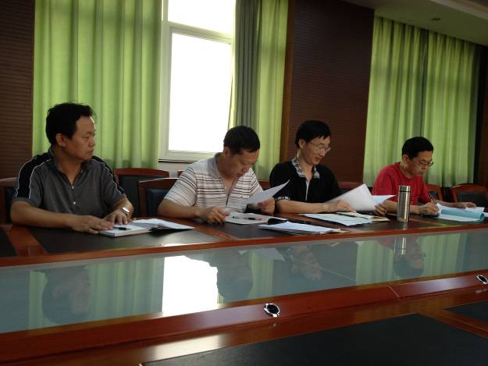
8月31日，数学组教研会议在行政楼五楼会议室召开，会议由李金蛟老师主持，顾书记及数学组所有老师出席本次会议，大家首先欢迎新成员的加入，接着李老师介绍了上学期数学组的工作，他指出高三备课组圆满完成了学校布置的任务，为辉煌成绩奠定了基础。在市基本功大赛中，蒋建兵老师勇夺大市第一的好成绩，孔祥武老师名列大市第七。另外袁守义老师在省市获得多个荣誉称号。上学年一中数学组还在科研方面表现出色，多人次发表多篇文章。张捷老师接着传达了市备课组会议的精神，并带领大家热烈讨论。袁老师布置了下阶段的具体工作安排。顾书记最后发言、他对数学组提出了三点要求：主动发展、责任第一、积极心态。


张美玲,高一数学教师,毕业于江南大学应用数学系，学历研究生。平时爱好看书，上网，运动。我为自己从事太阳底下最光辉的职业由衷地感到自豪。时刻以"为人师表,身正为范"严格要求自己。虽然刚开始从教，但我对自己充满了信心。精良的业务,良好的修养,是我执着的追求.
最喜欢的名言: 业精于勤,荒于嬉;行成于思,毁于随。
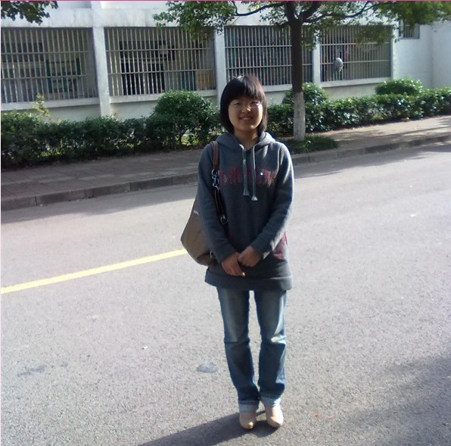
郭美玲，毕业于安徽师范大学数学系，现任高一数学老师。平时爱好书法，运动，看书。“选择了师范学校后，我的理想就是成为一名优秀的中学老师。实现了。接下来我会朝着优秀不断前进。鸡蛋从外部打破，是食物；从内部打破，是生命。因此只有真正认识学生，才能发展学生。有了这样的清醒的认识后，我对未来教师之路充满信心。
我的教育理想：学生来的时候，带来的是憧憬，离开的时候带走的是理想。现在我的理想部分”

